Дополнительное задание № 5

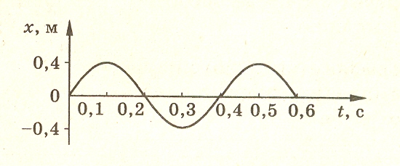

- Определите по графику амплитуду, период и частоту колебания.
- Услышим ли мы этот звук?

